Общественно - политическая газета
Учредитель: Совет депутатов Середняковского сельского поселения Костромского муниципального района

Газета выходит с 19 июля 2006 г. № 29 понедельник 05 октября 2022 г.

В номере:
1. Извещение об установлении публичного сервитута на землях, государственная собственность на которые не разграничена, расположенных по адресу: Костромская область, Костромской район, Середняковское сельское поселение, д. Становщиково, ул. Цветочная, д. 6, в целях строительства линейного объекта «Газопровод-ввод к жилому дому по адресу: Костромская область, Костромской район, д. Становщиково (Середняковский с/с), ул. Цветочная, д. 6», сроком на 3 года, по ходатайству Акционерного общества «Газпром газораспределение Кострома».

2. Постановление администрации Костромского муниципального района Костромской области № 2460 от 26.09.2022 г. «Об установлении публичного сервитута» в целях строительства линейного объекта «Газопровод-ввод к жилому дому по адресу: Костромская область, Костромской район, д. Середняя, ул. Центральная, в районе дома без номера (кадастровый номер 44:07:110106:53)».

Извещение
об установлении публичного сервитута на земельные участки

Администрация Костромского муниципального района Костромской области в соответствии со статьей 39.42 Земельного кодекса Российской Федерации информирует о возможности установления публичного сервитута на землях, государственная собственность на которые не разграничена, расположенных по адресу: Костромская область, Костромской район, Середняковское сельское поселение, д. Становщиково, ул. Цветочная, д. 6, в целях строительства линейного объекта «Газопровод-ввод к жилому дому по адресу: Костромская область, Костромской район, д. Становщиково (Середняковский с/с), ул. Цветочная, д. 6», сроком на 3 года, по ходатайству Акционерного общества «Газпром газораспределение Кострома».
Описание местоположения границ публичного сервитута указано в Приложении 1.
Ознакомиться с ходатайством об установлении публичного сервитута и описанием местоположения границ публичного сервитута можно по адресу: Костромская область, гор. Кострома, ул. Маршала Новикова, д. 7, каб. 114 (Пн., Вт., Пт. – с 9 до 12) или на официальном сайте администрации Костромского муниципального района Костромской области https://kostromskoy.kostroma.gov.ru, на официальном сайте администрации Середняковского сельского поселения Костромского муниципального района Костромской области www.admsered.ru, в информационном бюллетене «Середняковский Вестник».

Глава Костромского
муниципального района Е.А. Шилова

Первый заместитель главы администрации
Костромского муниципального района О.Б.Лебедев

Председатель Комитета имущественных
и земельных отношений, архитектуры
и градостроительства администрации
Костромского муниципального района О.А. Паршакова

ОПИСАНИЕ МЕСТОПОЛОЖЕНИЯ ГРАНИЦ
Публичный сервитут в целях строительства линейного объекта «Газопровод-ввод к жилому дому
по адресу: Костромская область, Костромской район, д. Становщиково (Середняковский с/с),
ул. Цветочная, д. 6»
(наименование публичного сервитута (далее - объект))
Раздел 1
Сведения об объекте
N п/п | Характеристики объекта | Описание характеристик
1 | 2 | 3
1 | Местоположение объекта | Костромская область, Костромской район
2 | Площадь объекта ± величина погрешности определения площади (P ± АР), кв.м. | 30 кв.м ± 1 кв.м
3 | Иные характеристики объекта | Вид объекта реестра границ: Зона с особыми условиями использования территории  Содержание ограничений использования объектов недвижимости в  пределах зоны или территории: Публичный сервитут, ограничения в использовании земель, в отношении которых установлен публичный сервитут определяются, согласно Постановлению Правительства Российской Федерации от 20.11.2000 № 878 «Об утверждении Правил охраны газораспределительных сетей».

Раздел 2

Сведения о местоположении границ объекта
1. Система координат МСК-44 (зона 1)
2. Сведения о характерных точках границ объекта
Обозначение характерных точек границ | Координаты, м |  | Метод определения координат характерной точки | Средняя квадратическая погрешность положения характерной точки (Mt), м | Описание обозначения точки на местности (при наличии)
Обозначение характерных точек границ | X | Y | Метод определения координат характерной точки
1 | 2 | 3 | 4 | 5 | 6
1 | 285362.49 | 1214073.01 | Метод спутниковых геодезических измерений (определений) | 0.05 | -
2 | 285349.26 | 1214077.91 | Метод спутниковых геодезических измерений (определений) | 0.05 | -
3 | 285348.70 | 1214075.99 | Метод спутниковых геодезических измерений (определений) | 0.05 | -
4 | 285348.88 | 1214075.92 | Метод спутниковых геодезических измерений (определений) | 0.05 | -
5 | 285348.53 | 1214074.99 | Метод спутниковых геодезических измерений (определений) | 0.05
6 | 285350.40 | 1214074.29 | Метод спутниковых геодезических измерений (определений) | 0.05
7 | 285350.75 | 1214075.23 | Метод спутниковых геодезических измерений (определений) | 0.05
8 | 285361.91 | 1214071.10 | Метод спутниковых геодезических измерений (определений) | 0.05
1 | 285362.49 | 1214073.01 | Метод спутниковых геодезических измерений (определений) | 0.05 | -
3. Сведения о характерных точках части (частей) границы объекта
Обозначение характерных точек части границы | Координаты, м |  | Метод определения координат характерной точки | Средняя квадратическая погрешность положения характерной точки (Mt), м |  | Описание обозначения точки на местности (при наличии)
Обозначение характерных точек части границы | X | Y | Метод определения координат характерной точки |  |  | Описание обозначения точки на местности (при наличии)
1 | 2 | 3 | 4 | 5 |  | 6
- | - | - | - |  |  | -

Раздел 3

Сведения о местоположении измененных (уточненных) границ объекта
1. Система координат МСК-44 (зона 1)
2. Сведения о характерных точках границ объекта
Обозначение характерных точек границ |  | Существующие координаты, м |  |  | Измененные (уточненные) координаты, м |  | Метод определения координат и средняя квадратическая погрешность положения характерной точки (МО, м | Описание закрепления точки
 |  | Х |  | Y | Х | Y |  | Описание закрепления точки
1 |  | 2 |  | 3 | 4 | 5 | 6 | 7
- |  | - |  | - | - | - | - | -
3. Сведения о характерных точках части (частей) границы объекта
- | - |  | - |  | - | - | - | -

Раздел 4

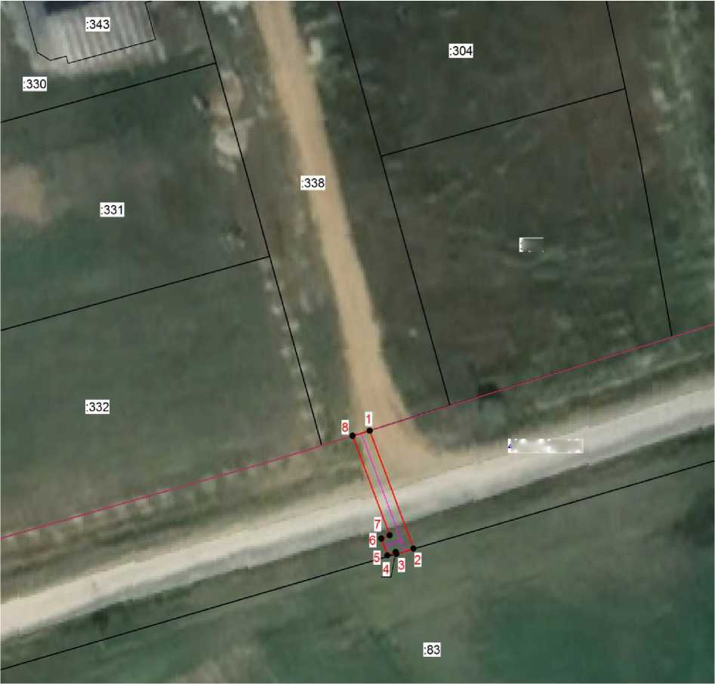
Схема расположения границ публичного сервитута

305
Масштаб 1:500
14:07:110901

• 1
44:07:110901
:332
Используемые условные знаки и обозначения:
- обозначение границы публичного сервитута;
- характерная точка публичного сервитута;
- номер кадастрового квартала;
- кадастровый номер земельного участка;
- граница кадастрового квартала;
- существующая часть границы, имеющиеся в ЕГРН сведения, о которой
достаточны для определения ее местоположения;
- ось газопровода;
- обозначение границы муниципального образования.

АДМИНИСТРАЦИЯ
КОСТРОМСКОГО МУНИЦИПАЛЬНОГО РАЙОНА
КОСТРОМСКОЙ ОБЛАСТИ

П О С Т А Н О В Л Е Н И Е

от «26» сентября 2022 года № 2460 г. Кострома

Об установлении публичного сервитута
на земельный участок

Рассмотрев ходатайство акционерного общества «Газпром газораспределение Кострома», от имени которого по доверенности от 15.09.2021 № 196/2021 действует директор филиала АО «Газпром газораспределение Кострома» «Облгазстрой» Денисова Светлана Валентиновна, об установлении публичного сервитута на землях, государственная собственность на которые не разграничена, расположенных по адресу: Костромская область, Костромской район, д. Середняя, ул. Центральная, в районе дома без номера (кадастровый номер 44:07:110106:53), руководствуясь статьей 3.3 Федерального закона от 25.10.2001 № 137-ФЗ «О введении в действие Земельного кодекса Российской Федерации», статьей 39.37 Земельного кодекса Российской Федерации,
администрация ПОСТАНОВЛЯЕТ:
1. Установить публичный сервитут в целях строительства линейного объекта «Газопровод-ввод к жилому дому по адресу: Костромская область, Костромской район, д. Середняя, ул. Центральная, в районе дома без номера (кадастровый номер 44:07:110106:53)».
2. Срок публичного сервитута – 3 (три) года.
3. Определить обладателя публичного сервитута – акционерное общество «Газпром газораспределение Кострома» (АО «Газпром газораспределение Кострома»), адрес юридического лица: 156005, Костромская область, г. Кострома, ул. Кузнецкая, д. 9, ОГРН: 1024400528041, ИНН - 4400000193, КПП - 440101001.
4. Утвердить описание местоположения границ публичного сервитута площадью 237 кв.м, адрес (местоположение): Костромская область, Костромской район, д. Середняя, ул. Центральная, в районе дома без номера (кадастровый номер 44:07:110106:53), в соответствии с Приложением 1.
5. Утвердить расчёт платы за публичный сервитут в соответствии с Приложением 2.
6. Ограничения в использовании земель, в отношении которых установлен публичный сервитут определяются, согласно Постановлению Правительства Российской Федерации от 20.11.2000 №878 «Об утверждении Правил охраны газораспределительных сетей».
7. При использовании земель, в отношении которых устанавливается публичный сервитут, способами, приводящими к порче или уничтожению плодородного слоя почвы, АО «Газпром газораспределение Кострома» выполнить необходимые работы по их рекультивации, привести земли в состояние, пригодное для их использования в соответствии с целевым назначением.
8. Считать публичный сервитут установленным после внесения сведений о нем в Единый государственный реестр недвижимости.
9. Настоящее постановление подлежит опубликованию в информационном бюллетене Костромского муниципального района Костромской области «Вестник Костромского муниципального района», на официальном сайте администрации Костромского муниципального района Костромской области, в информационно-телекоммуникационной сети «Интернет».
10. Контроль за исполнением постановления возложить на Комитет имущественных и земельных отношений, архитектуры и градостроительства администрации Костромского муниципального района Костромской области.
11. Настоящее постановление вступает в силу после его подписания.

Глава Костромского
муниципального района Е.А. Шилова

Приложение 2
к постановлению администрации
Костромского муниципального района
«Об установлении публичного сервитута
на земельный участок»
от 26 сентября 2022 года № 2460

РАСЧЕТ ПЛАТЫ
за публичный сервитут

Цена земельного участка составляет:

237 кв. м * 9,19 руб. = 2178,03 руб.
2178,03 руб. * 0,01 % = 0,218 руб. в год

Площадь публичного сервитута = 237 кв. м;
Удельный показатель кадастровой стоимости в соответствии с Приказом от 10 октября 2019 г. № 97-од «Об утверждении результатов определения кадастровой стоимости земельных участков категории «Земли сельскохозяйственного назначения», расположенных на территории Костромской области = 9,19 рубля;
В соответствии с постановлением Правительства Российской Федерации от 23.12.2014 № 1461 «Об утверждении правил определения размера платы по соглашению об установлении сервитута в отношении земельных участков, находящихся в федеральной собственности» размер платы составляет 0,01 % кадастровой стоимости земельного участка.

ОПИСАНИЕ МЕСТОПОЛОЖЕНИЯ ГРАНИЦ
Публичный сервитут в целях строительства линейного объекта «Газопровод-ввод к жилому дому
по адресу: Костромская область, Костромской район, д. Середняя, ул. Центральная, в районе дома
без номера (кадастровый номер 44:07:110106:53)»
(наименование публичного сервитута (далее - объект))
Раздел 1
Сведения об объекте
N п/п | Характеристики объекта | Описание характеристик
1 | 2 | 3
1 | Местоположение объекта | Костромская область, Костромской район, д. Середняя
2 | Площадь объекта ± величина погрешности определения площади (P ± АР), кв.м. | 237 кв.м ± 3 кв.м
3 | Иные характеристики объекта | Вид объекта реестра границ: Зона с особыми условиями использования территории  Содержание ограничений использования объектов недвижимости в  пределах зоны или территории: Публичный сервитут, ограничения в использовании земель, в отношении которых установлен публичный сервитут определяются, согласно Постановлению Правительства Российской Федерации от 20.11.2000 № 878 «Об утверждении Правил охраны газораспределительных сетей».

Сведения о местоположении границ объекта
1. Система координат МСК-44 (зона 1)
2. Сведения о характерных точках границ объекта
Обозначение характерных точек границ | Координаты, м |  | Метод определения координат характерной точки | Средняя квадратическая погрешность положения характерной точки (Mt), м | Описание обозначения точки на местности (при наличии)
Обозначение характерных точек границ | X | Y | Метод определения координат характерной точки
1 | 2 | 3 | 4 | 5 | 6
1 | 283674.53 | 1215688.57 | Метод спутниковых геодезических измерений (определений) | 0.05 | -
2 | 283684.07 | 1215701.35 | Метод спутниковых геодезических измерений (определений) | 0.05 | -
3 | 283689.71 | 1215711.17 | Метод спутниковых геодезических измерений (определений) | 0.05 | -
4 | 283715.13 | 1215752.36 | Метод спутниковых геодезических измерений (определений) | 0.05 | -
5 | 283739.82 | 1215781.18 | Метод спутниковых геодезических измерений (определений) | 0.05 | -
6 | 283747.88 | 1215787.15 | Метод спутниковых геодезических измерений (определений) | 0.05 | -
7 | 283746.69 | 1215788.76 | Метод спутниковых геодезических измерений (определений) | 0.05 | -
8 | 283738.45 | 1215782.65 | Метод спутниковых геодезических измерений (определений) | 0.05 | -
9 | 283713.51 | 1215753.54 | Метод спутниковых геодезических измерений (определений) | 0.05 | -
10 | 283688.00 | 1215712.19 | Метод спутниковых геодезических измерений (определений) | 0.05 | -
11 | 283678.36 | 1215695.48 | Метод спутниковых геодезических измерений (определений) | 0.05 | -
12 | 283673.62 | 1215689.26 | Метод спутниковых геодезических измерений (определений) | 0.05 | -
1 | 283674.53 | 1215688.57 | Метод спутниковых геодезических измерений (определений) | 0.05 | -
3. Сведения о характерных точках части (частей) границы объекта
Обозначение характерных точек части границы | Координаты, м |  | Метод определения координат характерной точки | Средняя квадратическая погрешность положения характерной точки (Mt), м |  | Описание обозначения точки на местности (при наличии)
Обозначение характерных точек части границы | X | Y | Метод определения координат характерной точки |  |  | Описание обозначения точки на местности (при наличии)
1 | 2 | 3 | 4 | 5 |  | 6
- | - | - | - |  |  | -

Сведения о местоположении измененных (уточненных) границ объекта
1. Система координат МСК-44 (зона 1)
2. Сведения о характерных точках границ объекта
Обозначение характерных точек границ |  | Существующие координаты, м |  |  | Измененные (уточненные) координаты, м |  | Метод определения координат и средняя квадратическая погрешность положения характерной точки (Мг), м | Описание закрепления точки
 |  | Х |  | Y | Х | Y |  | Описание закрепления точки
1 |  | 2 |  | 3 | 4 | 5 | 6 | 7
- |  | - |  | - | - | - | - | -
3. Сведения о характерных точках части (частей) границы объекта
- | - |  | - |  | - | - | - | -

Схема расположения границ публичного сервитута

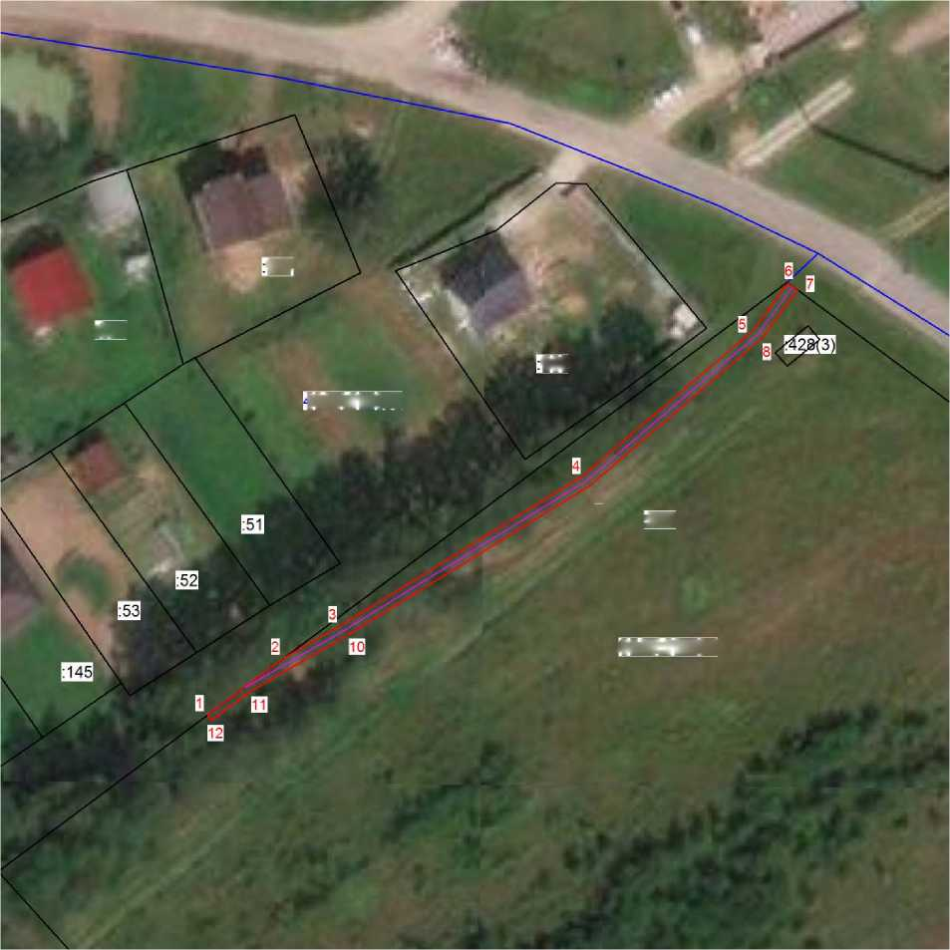
137
144
Масштаб 1:1000
:9
:383
44:07:110902
:132
14:07:110106

Используемые условные знаки и обозначения:
- обозначение границы публичного сервитута;
• 1
44:07:110902
:383
- характерная точка публичного сервитута;
- номер кадастрового квартала;
- кадастровый номер земельного участка;
- граница кадастрового квартала;
- существующая часть границы, имеющиеся в ЕГРН сведения, о которой
достаточны для определения ее местоположения;
- ось газопровода;
- обозначение границы муниципального образования.

